Polish Scouting Association UK National Council
Związek Harcerstwa Polskiego Okręg Wielkiej Brytanii
Risk Assessment Form / Ocena Ryzyka
Event/Activity:
Name of Unit:
Rodzaj imprezy:
Nazwa Jednostki:
Event Coordinator:
Komendant/ka:
Consent for Event/Activity forms completed: (circle)
Numbers Attending: Adults:
Ilość uczestników: Dorosłych
Children:
Młodzieży
Event Date:
Venue:
Pozwolenie opiekuna:
Yes
No
N/A
Miejsce imprezy:
Data imprezy:
Assessors Name:
Nazwisko oceniającego:
Assessors signature:
Podpis oceniającego:
Date signed:
Data podpisu:
Hazard
Ryzyko
Who is affected?
Kogo dotyczy?
What controls are in place?
Jakie są zabezpieczenia?
Risk level
(L/M/H)
Are further controls
necessary?
Action by
& date
Review by
& date
Poziom ryzyka Jakie należy wprowadzić
Kto i do
kiedy zrobi? kto/kiedy?
Przegłąd –
(W/Ś/N)**
dodatkowe zabezpieczenie?
Continue on additional sheet if necessary
** w – wysoki, Ś – średni, N – niski
May/maj 2014r.
1
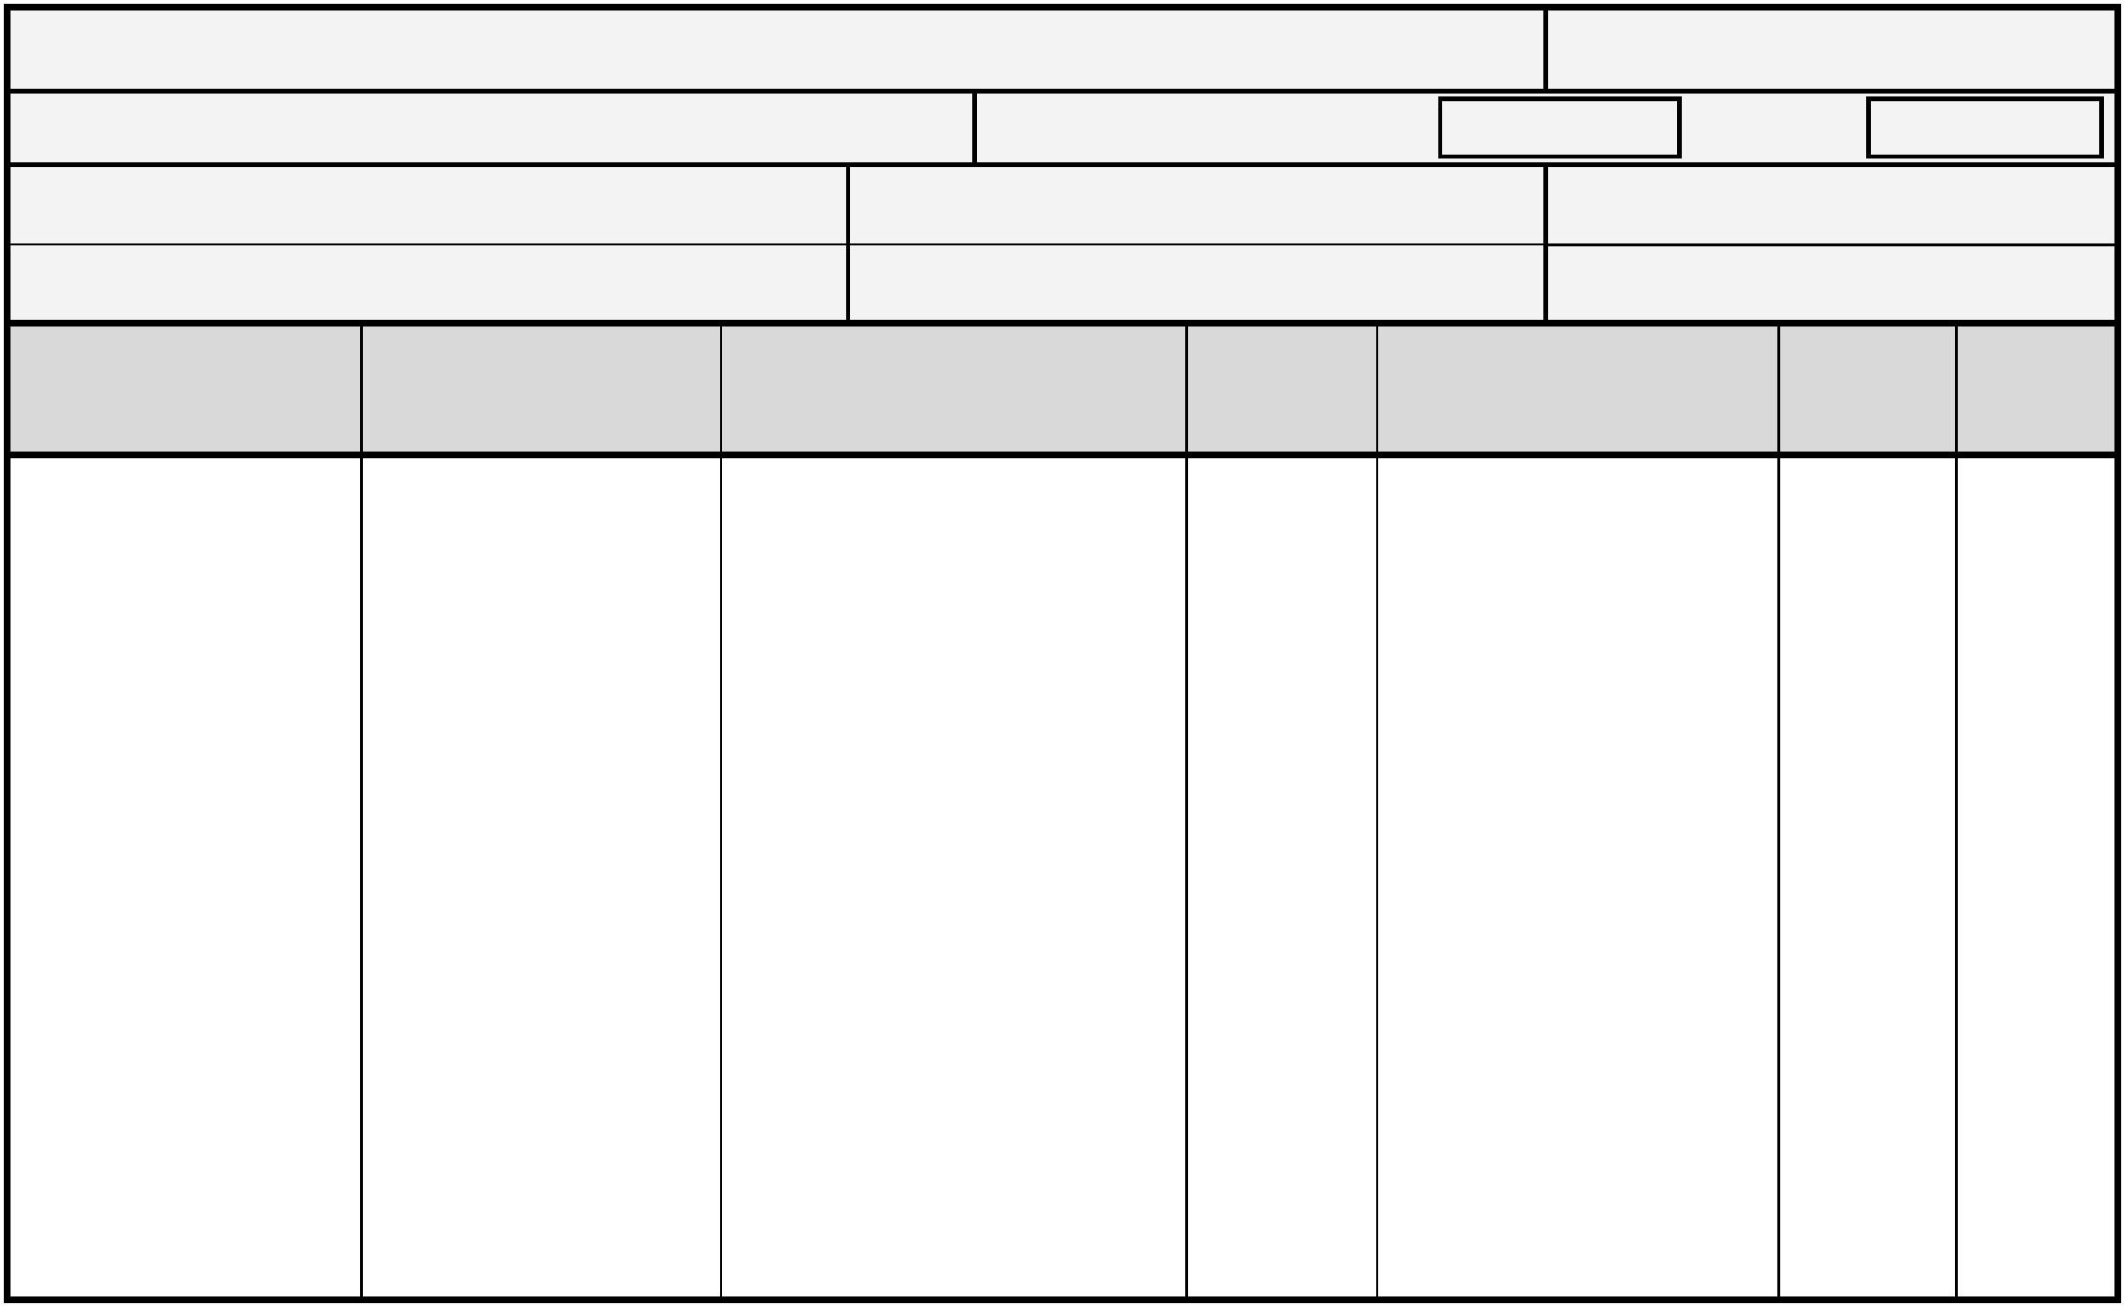

Hazard
Ryzyko
Who is affected?
Kogo dotyczy?
What controls are in place?
Jakie są zabezpieczenia?
Risk level
(L/M/H)
Are further controls
necessary?
Action by
& date
Review by
& date
Poziom ryzyka Jakie należy wprowadzić
Kto i do
kiedy zrobi? kto/kiedy?
Przegłąd –
(W/Ś/N)
dodatkowe zabezpieczenie?
Continue on additional sheet if necessary
** w – wysoki, Ś – średni, N – niski
May/maj 2014r.
2


